Smlouva darovací
J&T NOBLESSE OBLIGE, z.ú., sídlem Malostranské nábřeží 563/3, 118 00 Praha 1 - Malá Strana, IČO: 19420218
vedená u Městského soudu v Praze, spis. zn.: U 1152
(dále jen „Dárce“)
a
Národní galerie v Praze, sídlem Staroměstské nám. 12, 110 15 Praha 1, IČO: 00023281
(dále jen „Obdarovaný“)
(Dárce a Obdarovaný dále jen „Strany“), uzavírají tímto smlouvu, jak následuje (dále jen „Smlouva“):
- Předmět smlouvy / Dárce tímto daruje Obdarovanému finanční prostředky ve výši 9 000 000 Kč (slovy devět milionů korun českých) (dále jen „Dar“). Obdarovaný tímto Dar přijímá.
- Předání Daru / Dárce předá Dar Obdarovanému tak, že převede finanční prostředky ve výši Daru na bankovní účet Obdarovaného č. ú. XXXXXXXXXXXXXXXXXXXXX, vedený u XXXXXXXXXXXXXXXXXX (dále jen „Bankovní účet obdarovaného“). Dárce předá Dar Obdarovanému, jak následuje:
  - Částku 900 000 Kč nejpozději do 31.12.2024
  - Částku 1 800 000 Kč nejpozději do 31.03.2025
  - Částku 5 400 000 Kč nejpozději do 31.03.2026
  - Částku 900 000 Kč nejpozději do 31.03.2030.
- Přechod vlastnického práva k Daru / Vlastnické právo k Daru přechází na Obdarovaného okamžikem připsání Daru na Bankovní účet obdarovaného.
- Použití Daru / Obdarovaný použije Dar pouze pro účely své účasti na Benátských Bienále ročníků 2024, 2026 a 2030. Obdarovaný bude informovat po skončení daného ročníku Bienále o účelovém využití daru do 14 dnů od podání písemné žádosti a doloží informace obrazovým materiálem.
- Zveřejnění / Dárce souhlasí se zveřejněním svého jména a výše Daru v informacích, které Obdarovaný poskytuje třetím osobám a se zveřejněním smlouvy v souladu se zákonem č. 340/2015 Sb., o registru smluv, ve znění pozdějších předpisů.
- Povinnost součinnosti / Strany si navzájem poskytnou veškerou součinnost, kterou po nich lze rozumně požadovat, aby byl splněn účel této Smlouvy.
- Uplatnění práv / Pokud některá ze Stran neuplatní svá práva z této Smlouvy nebo taková práva uplatní opožděně, neznamená to, že se Strana takových svých práv vzdala. Každá Strana může svá práva uplatňovat i opakovaně, a to jak ve svém celku, tak i částečně. Práva upravená v této Smlouvě lze uplatňovat souběžně. Uplatnění práv z této Smlouvy nevylučuje žádné nároky, na něž vzniká právo z právních předpisů.
- Změna Smlouvy / Tato Smlouva se může měnit pouze písemným dodatkem, který Strany podepíší.
Ustanovení § 1740 odst. 3 Občanského zákoníku se nepoužije.
- Postoupení Smlouvy / Strany souhlasí s tím, že Dárce je oprávněn kdykoliv po předchozím souhlasu Obdarovaného, který nebude bezdůvodně odepřen převést jako postupitel svá práva a povinnosti ze Smlouvy nebo z její části nadaci Nadace J&T, IČO: 271 62 524, spisová značka N 1521 vedená u Městského soudu v Praze (dále jen „Nadace“), a to na základě smlouvy o postoupení smlouvy ve smyslu § 1895 a násl. zákona č. 89/2012 Sb., občanský zákoník, ve znění pozdějších předpisů, kterou uzavřou Dárce jako postupitel, Obdarovaný jako postoupený a Nadace jako postupník.
- Postoupení práv a povinností / Práva a povinnosti z této Smlouvy se mohou postoupit na třetí osobu pouze s písemným souhlasem Stran.
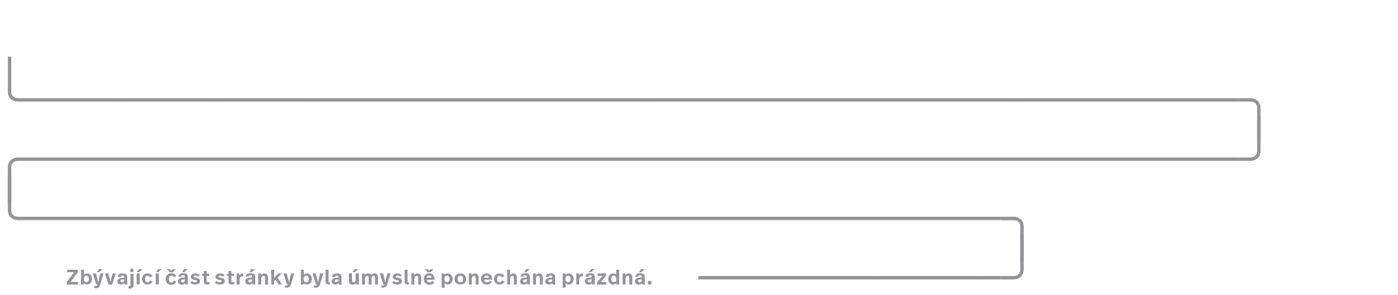
- Rozhodné právo / Tato Smlouva se řídí českým právem. Spory z této Smlouvy rozhoduje příslušný český soud.
- Úplnost Smlouvy / Tato Smlouva je úplnou dohodou Stran o předmětu této Smlouvy. Tato Smlouva nahrazuje všechny předchozí dohody Stran o předmětu této Smlouvy.
- Platnost a účinnost / Tato Smlouva je platná v okamžiku, ve kterém poslední Strana podepíše tuto listinu, a účinná okamžikem zveřejnění v registru smluv v souladu se zákonem č. 340/2015 Sb., o registru smluv, ve znění pozdějších předpisů.
- Vyhotovení / Tato Smlouva je vyhotovena ve dvou (2) vyhotoveních, z nichž každé má platnost originálu. Každá Strana dostala jedno (1) vyhotovení této Smlouvy.
Na důkaz souhlasu s touto Smlouvou Strany podepsaly tuto listinu.
V Praze dne __________________

Národní galerie v Praze |  | J&T NOBLESSE OBLIGE, z.ú.
Alicja Knast, generální ředitelka |  | Monika Veselá, ředitelka

